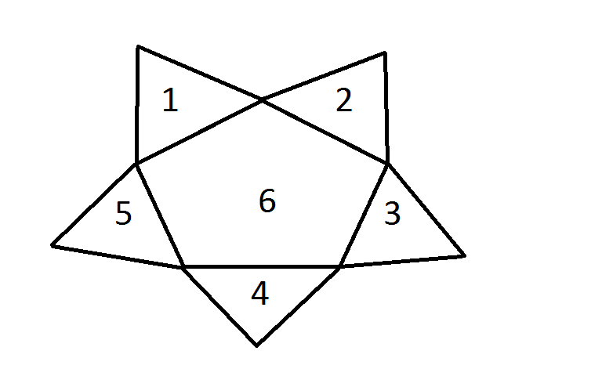
Autor: Markéta Šmydkeová
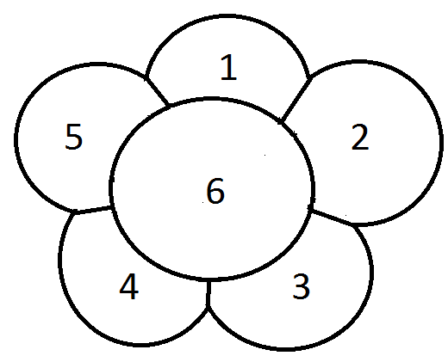
Autor: Markéta Šmydkeová

